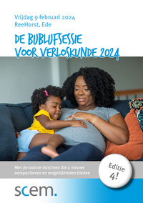

Symposium: De bijblijfsessie voor Verloskunde 2024

Afgelopen 9 Februari 2024 zijn er verschillende collega’s; Gynaecoloog, Klinisch verloskundige en Obstetrie verpleegkundigen van de afdeling Verloskunde Noordwest Ziekenhuisgroep Locatie Den Helder naar het Symposium; De bijblijfsessie voor Verloskunde 2024 in Ede Wageningen geweest.
De volgende onderwerpen kwamen aan bod:
- Inleiden van de oudere zwangere is een medische handeling en niet vrij van risico’s; daarom is het belangrijk naar alle kenmerken van de zwangere te kijken als de zwangere en zorgverlener de keuze voor een inleiding bespreken.
- Hormonen en anticonceptie, jonge vrouwen doen steeds vaker de pil of spiraaltje in de ban en gebruiken ‘natuurlijke’ anticonceptiemethoden, maar deze lijken behoorlijk onbetrouwbaar.
- Ruggenprik tijdens de bevalling verhoogt het risico en kans op kunstverlossing of keizersnede.
- De richtlijn overtijd, een update over 41/42 week bevallingen.
- Vulva afwijkingen hoe herken je de afwijkingen en welke medicatie mag je geven?
- Counseling bij afwijkende 20-weken echo, de impact van een afwijkende bevinding vraagt om een juiste begeleiding van de ouders.
- Gynaecologie en sport, vruchtbaarheid, zwangerschap, bevalling en gynaecologische problemen.
- Levensvatbaarheid, abortus en extreme vroeggeboorte, levensvatbaarheid is ook van groot belang voor het beleid rond zwangerschapsafbreking.
Binnenkort zullen wij deze opgedane kennis door middel van klinische lessen overbrengen aan onze collega’s.
